Proyecto Android: Diccionario Ingles Español

Alumno:Edgar Enrique Salazar Oscca

Esta aplicación permite ingresar una palabra su traducción y una descripción
En realidad podría ser para cualquier idioma pero llene la base de datos de esa forma

- El layout principal esta hecha con LinearLayout
- Al agregar una palabra se lanza otro layout con un intent

- Para el botón Buscar
Con el método set botones vinculo mis variables de la lógica con los widgets
En la parte de la búsqueda de palabras a la BD, lanzo un nuevo thread para la consulta a la BD
Esta consulta devolverá un objeto del tipo cursor que lo envio al cursor adapter que será quien actualize la listview
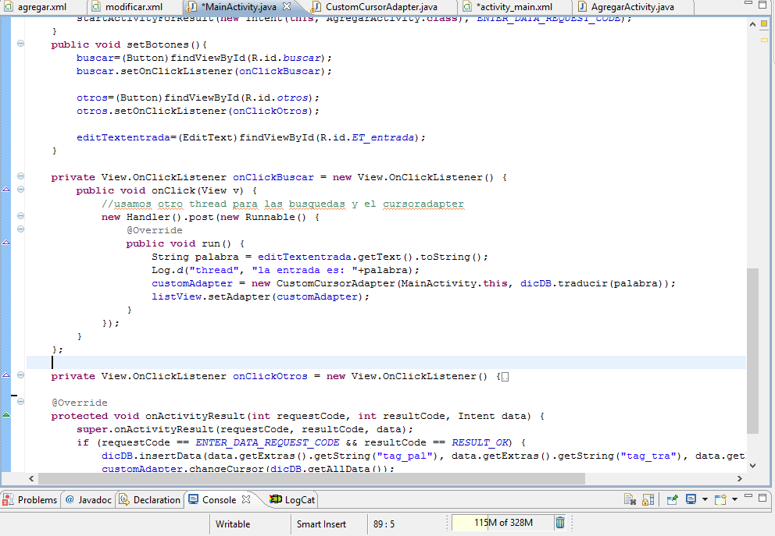

- El botón Agregar
OnclickAdd capturo los datos del widget, y se envía estos parámetros al main
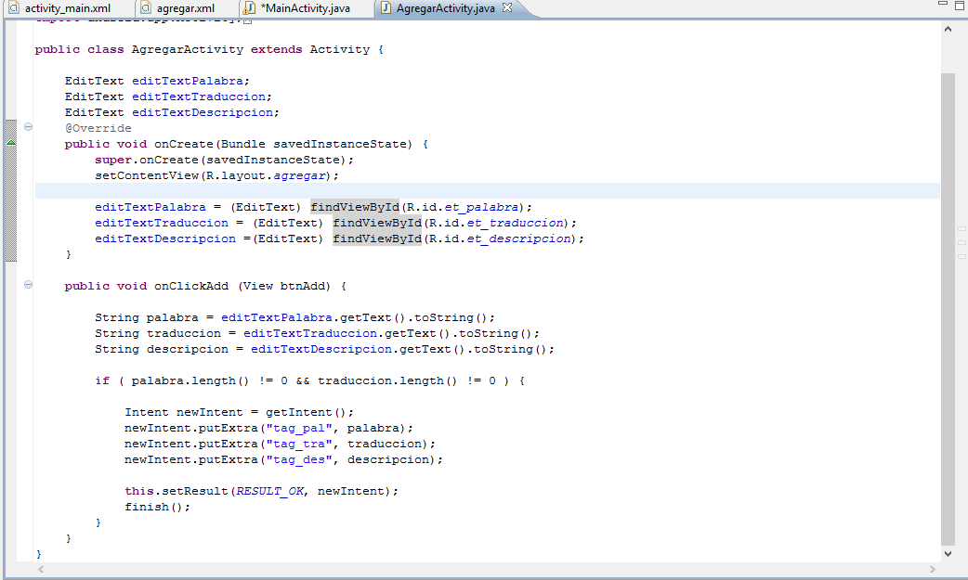
Insertdata es el método que ingresa los datos a la BD, le enviamos los parámetros de: palabra, traducción y descripción
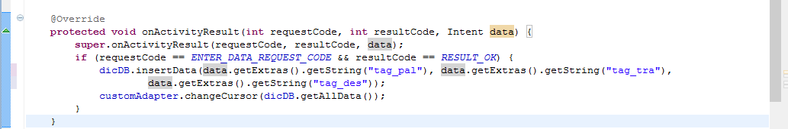

- El botón Otros: se envía la url de wordreference + la palabra a buscar con un intent
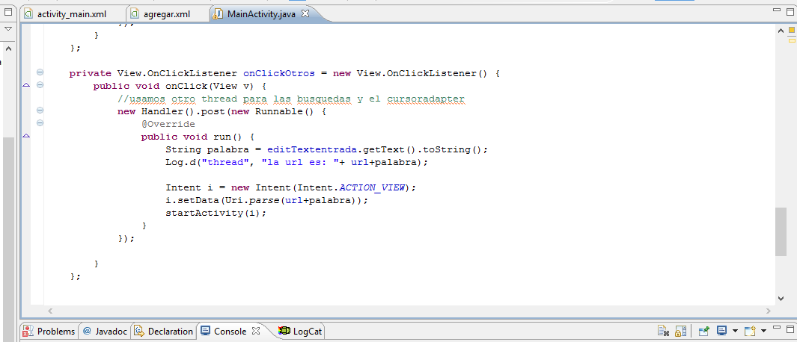

- La BD

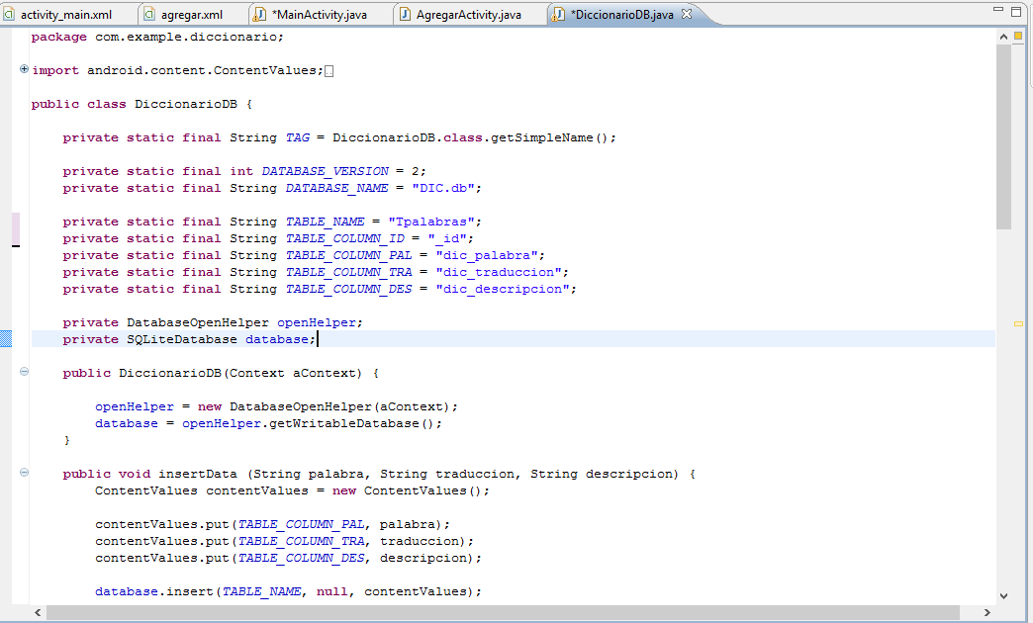

La base de datos cuenta con los métodos de insertar modificar y el traducir que es un select de alguna palabra

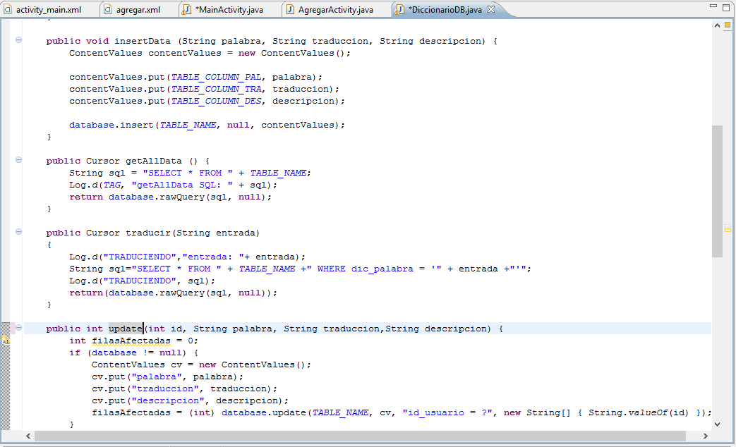
- Funcionamiento

La vista inicial es con todas las palabras del diccionario cargadas en el listview
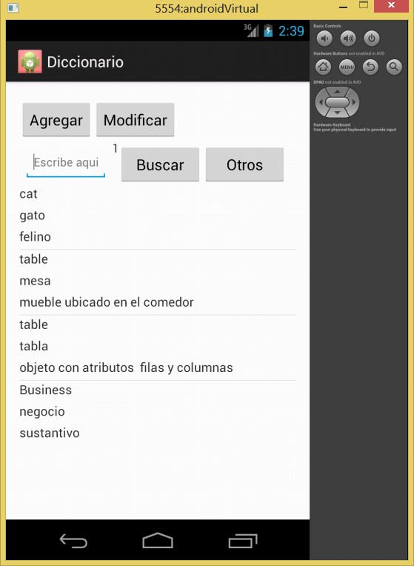

Agregar palabras
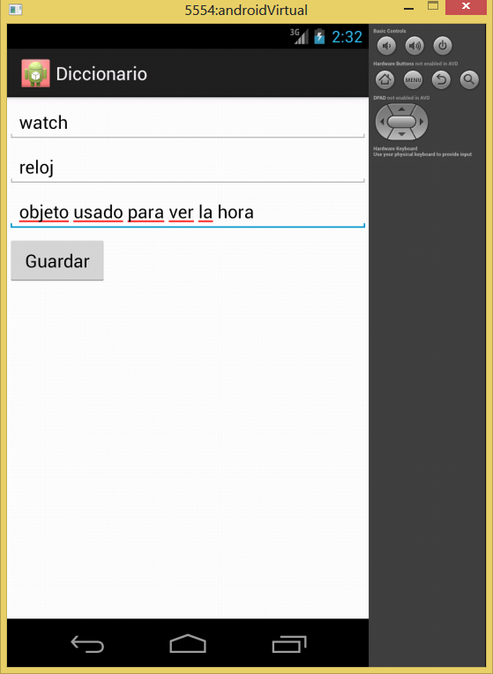

Buscar palabras: para relacionar el resultado de la consulta con el listView utilize cursor adaptor
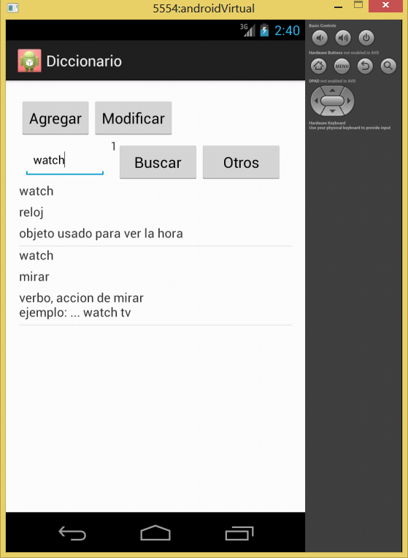

El botón otros nos direcciona a la pagina de wordreference para otros resultados del texto ingresado
